五台山风景名胜区建筑垃圾综合利用项目
选址公示牌
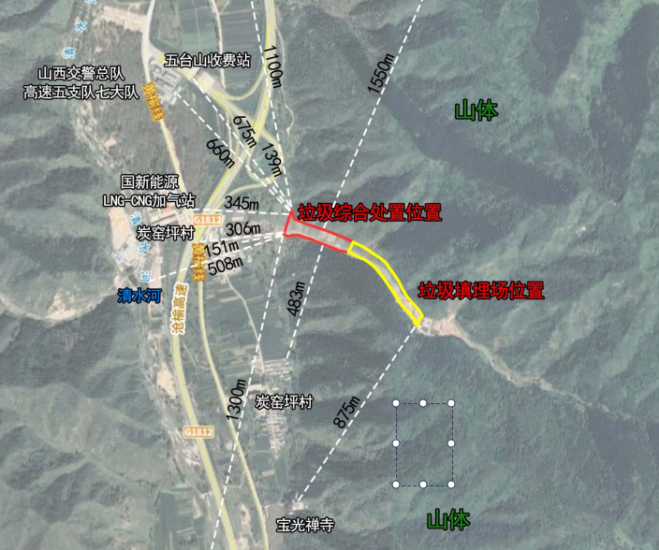
项目名称：五台山风景名胜区建筑垃圾综合利用项目
建设单位：五台山风景名胜区规划国土建设局
建设规模：位于石咀镇炭窑坪村附近的黄林沟，沟外部为资源化利用生态工厂面积为1.61公顷（24.15亩），沟里为填埋区面积为1.7281公顷（25.92亩）。确定建筑垃圾资源化生态工厂设计规模为25万t/a，工程渣土外运填埋量为15万t/a（密度按1.5t/m3计）。总体资源化利用率约为62%。
公示时间：2023年12月1日-2023年12月8日。

